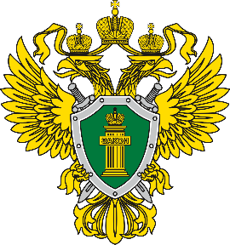

Работодатель и заказчик работ (услуг) имеют право привлекать и использовать иностранных работников при наличии разрешения на привлечение и использование иностранных работников, а иностранный гражданин имеет право осуществлять трудовую деятельность в случае, если он достиг возраста восемнадцати лет, при наличии разрешения на работу или патента.

***Что надо сделать для получения патента?***

В течение **30 (тридцати)** календарных дней со дня въезда в Российскую Федерацию обратиться в территориальный орган федерального органа исполнительной власти в сфере внутренних дел с соответствующим заявлением и пакетом документов:

• прохождение медицинской комиссии;

• -сдачу тестирования на знание русского языка, российской истории и законов;

• оформление годового полиса добровольного медицинского страхования;

•  оплату налога по патенту за один месяц;

• получение нотариального перевода паспорта;

• прохождение дактилоскопической экспертизы;

заполнение требуемых заявлений и фотографирование.

В **течение двух месяцев** со дня выдачи патента иностранный гражданин обязан представить в территориальный орган МВД России, выдавший патент, копию трудового договора или гражданско-правового договора на выполнение работ (оказание услуг).

Организации, оказывающие услуги по трудоустройству иностранных граждан на территории Российской Федерации, в течение **3 (трех)** рабочих дней со дня трудоустройства иностранного гражданина обязаны уведомлять об этом территориальный орган федерального органа исполнительной власти в сфере внутренних дел.

***А что с трудоустройством?***

**Прокуратура Оренбургской области**

**Прокуратура Домбаровского района**

*В случае нарушения Ваших прав следует незамедлительно обратиться в прокуратуру Домбаровского района Оренбургской области по адресу: Оренбургская область, Домбаровский район, п. Домбаровский, ул. Кирова, 2, либо по электронной почте прокуратуры района по адресу: dombarovka@orenprok.ru*

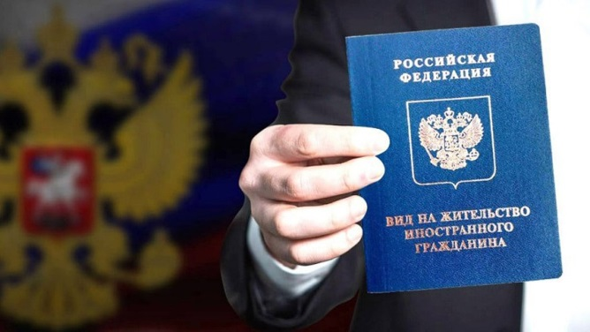

**ПАМЯТКА ПО ВОПРОСАМ МИГРАЦИИ**

**ПРОКУРАТУРА ДОМБАРОВСКОГО РАЙОНА**

**ОРЕНБУРГСКОЙ ОБЛАСТИ:**

**Адрес: ДОМБАРОВСКИЙ РАЙОН, П.ДОМБАРОВСКИЙ УЛ. КИРОВА Д. 2**

Телефон: 8 (35367) 2-13-45

Электронная почта: dombarovka@orenprok.ru

п. Домбаровский

2020 г.

Срок временного пребывания иностранного гражданина, прибывшего в Российскую Федерацию в порядке, не требующем получения визы, не может превышать **90** (девяносто )суток со дня получения миграционной карты.

При получении разрешения на работу срок временного пребывания иностранного гражданина **продляется** на срок действия договора, **но не более чем на 1 год** с момента въезда на территорию России.

Срок временного проживания в Российской Федерации иностранного гражданина составляет **3 года.** Разрешение на временное проживание может быть выдано временно пребывающему иностранному гражданину в пределах квоты, установленной Правительством РФ.

Без учета утвержденной Правительством РФ квоты разрешение на временное проживание может быть выдано иностранному гражданину **в исключительных случаях** (ч. 3 ст. 6 Федерального закона от 25.07.2002 № 115-ФЗ «О правовом положении иностранных граждан в Российской Федерации»):

• родившемуся на территории РСФСР и состоявшему в прошлом в гражданстве СССР или родившемуся на территории Российской Федерации

•  признанному нетрудоспособным и имеющему дееспособных сына или дочь, состоящих в гражданстве Российской Федерации;

•  имеющему хотя бы одного нетрудоспособного родителя, состоящего в гражданстве Российской Федерации;

•  состоящему в браке с гражданином РФ, имеющим место жительства в Российской Федерации,

•  в субъекте РФ, в котором расположено место жительства гражданина Российской Федерации, являющегося его супругом (супругой) и т.п.

**Срок постоянного проживания в Российской Федерации иностранного гражданина (по виду на жительство) не ограничен.**

**!!!** Для получения вида на жительство иностранный гражданин должен прожить в Российской Федерации не менее одного года на основании разрешения на временное проживание.

**Вид на жительство** выдается иностранному гражданину сроком на **5 лет** и может продлеваться по его заявлению **каждые 5 (пять) лет** многократно.

**!!!** Иностранный гражданин **обязан покинуть территорию России, если срок действия его визы или иной срок временного пребывания,** предусмотренный законодательством или международным договором, **истек**, за исключением случаев, предусмотренных законодательством Российской Федерации.

Срок пребывания иностранного гражданина в Российской Федерации может быть продлен или сокращен, если изменились условия и обстоятельства, в связи с которыми ему был разрешен въезд в Российскую Федерацию.

***А что с видом на жительство?***

***Сколько можно находится на территории РФ?***

Иностранный гражданин в течение ***7 (семи) рабочих дней*** обязан встать на учет по месту пребывания в подразделении по вопросам миграции территориального органа МВД России **(в Домбаровском районе – Миграционный пункт Отделения МВД России по Домбаровскому району, расположенный по адресу: п. Домбаровский, ул. Осипенко, д. 3).**

***Что такое постановка на миграционный учет?***

это информирование (уведомление) полномочного органа (подразделения по вопросам миграции территориального органа МВД России) о прибытии иностранного гражданина в место пребывания и должна быть осуществлена в течение семи рабочих дней после прибытия иностранного гражданина в Российскую Федерацию. При этом необходимо знать, что все процедуры по постановке на миграционный учет осуществляет принимающая сторона, ***самому иностранному гражданину не требуется обращаться в какие-либо организации.***

Принимающая сторона на основании предъявленных иностранным гражданином документов (паспорт и миграционная карта) заполняет специальный бланк уведомления о прибытии иностранного гражданина в место пребывания, и предъявляет его вместе с копией паспорта иностранного гражданина и миграционной карты в полномочный орган непосредственно либо через многофункциональный центр государственных и муниципальных услуг, либо направляет по почте. Наличие у иностранного гражданина отрывной части уведомления с проставленной отметкой подтверждает его постановку на миграционный учет.

**!!! Срок временного пребывания иностранного гражданина в Российской Федерации равен сроку действия выданной ему визы.**

***Что делать с момента прибытия на территорию РФ?***

Распоряжением Правительства РФ от 23.11.2019 № 2793-р на Оренбургскую область в 2020 году распределена квота в количестве **450** разрешений на временное проживание в РФ.